# 销帮帮连接器使用文档说明

## Logo



## 连接器描述

支持管理客户、管理商品,管理商品分类，管理订单等，管理能力包括增删改查

## 背景

定位为企业提供数字化销售管理平台，帮助企业建立以客户为中心的创新业务增长模式。

## 首先注册销帮帮账号

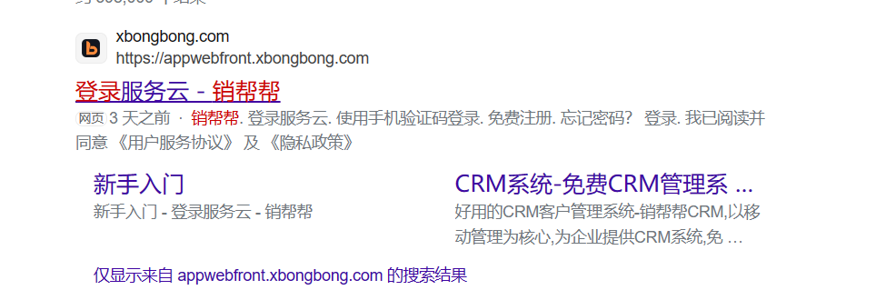

获取CRM应用的api token

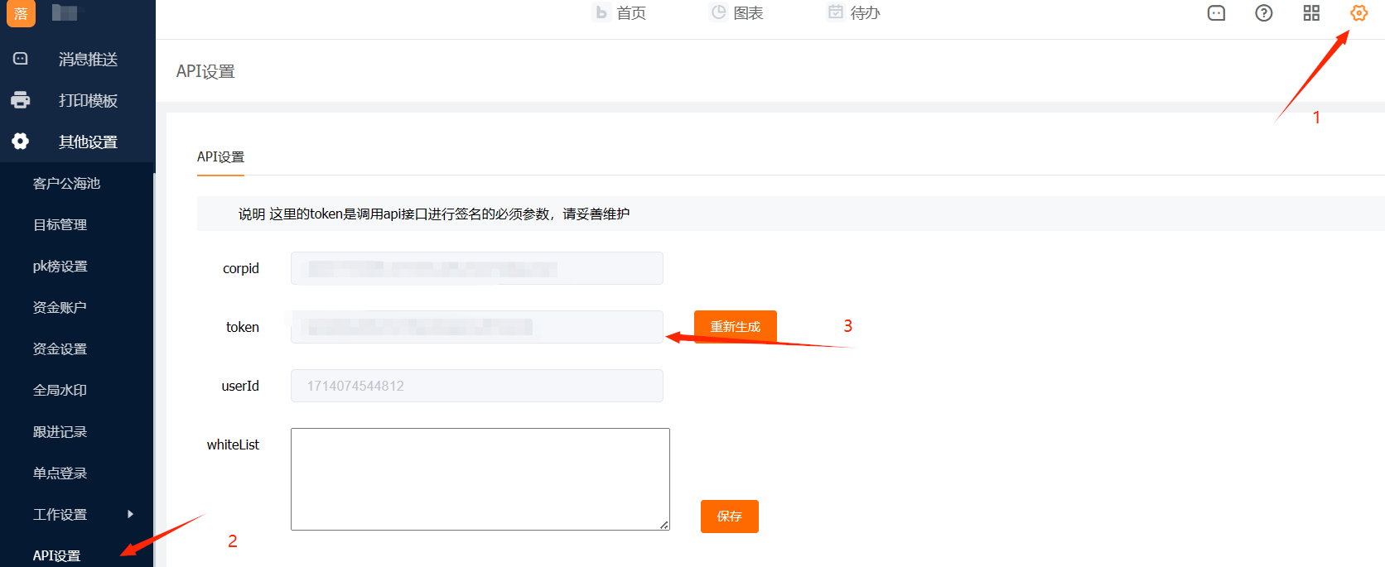

## 引入连接器

在依赖库管理导入销帮帮连接器

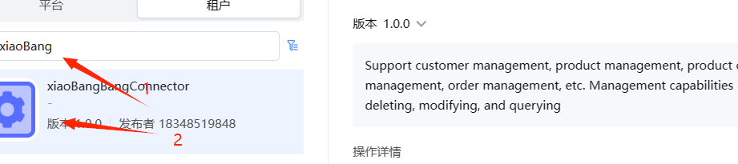

## 填写你刚才获取的·token

将你获得的token填写进去

## 选择你想要进行的操作

﻿﻿﻿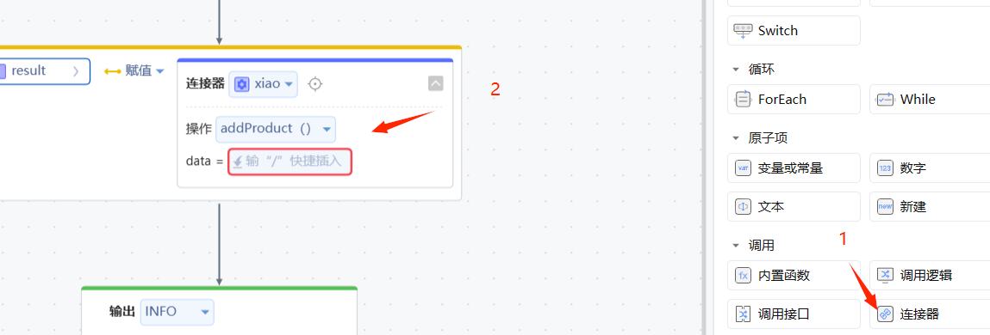

**逻辑详情**

**管理客户**

**增加客户**

新建客户接口，若没有指定负责人，则会到公海池

输入参数

| **字段** | **类型** | **必填** | **说明** |
| --- | --- | --- | --- |
| formId | Long | 是 | 表单模板id |
| dataList | Object | 是 | 表单数据,其中字段对应通过表单字段解释获得 |
| corpid | String | 是 | 公司id |
| userId | String | 否 | 操作人id |

返回参数

| **字段** | **类型** | **说明** |
| --- | --- | --- |
| code | Integer | 错误码 |
| msg | String | 提示信息 |
| result | Object | 返回信息 |
| dataId | Long | 新建成功后的表单数据id |

**删除客户**

删除客户

输入参数

| **字段** | **类型** | **必填** | **说明** |
| --- | --- | --- | --- |
| dataId | Long | 是 | 表单数据id |
| corpid | String | 是 | 公司id |
| userId | String | 否 | 操作人id |

输出参数

| **字段** | **类型** | **说明** |
| --- | --- | --- |
| code | Integer | 错误码 |
| msg | String | 提示信息 |
| result | Object | 返回信息 |
| errorDataMemo | String | 不允许删除的提示 |

**修改客户**

编辑客户接口无法修改客户负责人

输入参数

| **字段** | **类型** | **必填** | **说明** |
| --- | --- | --- | --- |
| dataId | Long | 是 | 表单数据id |
| dataList | Object | 是 | 表单数据,其中字段对应通过表单字段解释获得 |
| corpid | String | 是 | 公司id |
| userId | String | 否 | 操作人id |

输出参数

| **字段** | **类型** | **说明** |
| --- | --- | --- |
| code | Integer | 错误码 |
| msg | String | 提示信息 |
| result | Object | 返回信息 |
| dataId | Long | 编辑成功后的表单数据id |

**查询客户**

客户列表

输入参数

| **字段** | **类型** | **必填** | **说明** |
| --- | --- | --- | --- |
| conditions | Array | 否 | 条件集合 |
| formId | Long | 是 | 表单id |
| isPublic | Integer | 否 | 是否公海客户 |
| del | Integer | 否 | 0:客户列表 1:回收站数据，默认为0 |
| page | Integer | 否 | 页码，默认为1 |
| pageSize | Integer | 否 | 每页数量，默认为20，最大值100 |
| corpid | String | 是 | 公司id |
| userId | String | 否 | 操作人id |

输出参数

| **字段** | **类型** | **说明** |
| --- | --- | --- |
| code | Integer | 错误码 |
| msg | String | 提示信息 |
| result | Object | 返回信息 |
| list | Array | 客户列表 |
| totalCount | Integer | 总数据量 |
| totalPage | Integer | 总页码数 |

**管理产品**

**增加产品**

新建产品

输入参数

| **字段** | **类型** | **必填** | **说明** |
| --- | --- | --- | --- |
| dataList | Object | 是 | 表单数据 |
| corpid | String | 是 | 公司id |
| userId | String | 否 | 操作人id |

返回参数

| **字段** | **类型** | **说明** |
| --- | --- | --- |
| code | Integer | 错误码 |
| msg | String | 提示信息 |
| result | Object | 返回信息 |
| dataId | Long | 新建成功后的表单数据id |

**删除产品**

删除产品

输入参数

| **字段** | **类型** | **必填** | **说明** |
| --- | --- | --- | --- |
| dataId | Long | 是 | 表单数据id |
| corpid | String | 是 | 公司id |
| userId | String | 否 | 操作人id |

输出参数

| **字段** | **类型** | **说明** |
| --- | --- | --- |
| code | Integer | 错误码 |
| msg | String | 提示信息 |
| result | Object | 返回信息 |
| errorDataMemo | String | 不允许删除的提示 |

**修改产品**

修改产品

输入参数

| **字段** | **类型** | **必填** | **说明** |
| --- | --- | --- | --- |
| dataId | Long | 是 | 表单数据id |
| dataList | Object | 是 | 表单数据,其中字段对应通过表单字段解释获得 |
| corpid | String | 是 | 公司id |
| userId | String | 否 | 操作人id |

输出参数

| **字段** | **类型** | **说明** |
| --- | --- | --- |
| code | Integer | 错误码 |
| msg | String | 提示信息 |
| result | Object | 返回信息 |
| errorDataMemo | String | 不允许删除的提示 |

**查询产品**

产品列表接口即返回父产品(SPU)，也返回子产品(SKU)。根据num_3字段区分，父产品的num_3为0，子产品的num_3为对应的父产品id。与其他业务关联全部用子产品id。编辑产品、获取产品详情、删除产品时用父产品id

输入参数

| **字段** | **类型** | **必填** | **说明** |
| --- | --- | --- | --- |
| conditions | Array | 否 | 条件集合 |
| page | Integer | 否 | 页码，默认为1 |
| pageSize | Integer | 否 | 每页数量，默认为20，最大值100 |
| corpid | String | 是 | 公司id |
| userId | String | 否 | 操作人id |

输出参数

| **字段** | **类型** | **说明** |
| --- | --- | --- |
| code | Integer | 错误码 |
| msg | String | 提示信息 |
| result | Object | 返回信息 |
| list | Array | 产品列表 |
| totalCount | Integer | 总数据量 |
| totalPage | Integer | 总页码数 |

**管理产品分类**

**增加产品分类**

增加产品分类

输入参数

| **字段** | **类型** | **必填** | **说明** |
| --- | --- | --- | --- |
| name | String | 是 | 分类名称 |
| parentId | Long | 否 | 父分类id |
| corpid | String | 是 | 公司id |
| userId | String | 否 | 操作人id |

返回参数

| **字段** | **类型** | **说明** |
| --- | --- | --- |
| code | Integer | 错误码 |
| msg | String | 提示信息 |
| result | Object | 返回信息 |

**删除产品分类**

删除产品分类

输入参数

| **字段** | **类型** | **必填** | **说明** |
| --- | --- | --- | --- |
| dataId | Long | 是 | 需要删除的分类id |
| corpid | String | 是 | 公司id |
| userId | String | 否 | 操作人id |

输出参数

| **字段** | **类型** | **说明** |
| --- | --- | --- |
| code | Integer | 错误码 |
| msg | String | 提示信息 |
| result | Object | 返回信息 |

**修改产品分类**

修改产品分类

输入参数

| **字段** | **类型** | **必填** | **说明** |
| --- | --- | --- | --- |
| name | String | 是 | 分类名称 |
| dataId | Long | 是 | 需要修改的分类id |
| corpid | String | 是 | 公司id |
| userId | String | 否 | 操作人id |

输出参数

| **字段** | **类型** | **说明** |
| --- | --- | --- |
| code | Integer | 错误码 |
| msg | String | 提示信息 |
| result | Object | 返回信息 |

**查询产品分类**

查询产品分类

输入参数

| **字段** | **类型** | **必填** | **说明** |
| --- | --- | --- | --- |
| corpid | String | 是 | 公司id |
| userId | String | 否 | 操作人id |

输出参数

| **字段** | **类型** | **说明** |
| --- | --- | --- |
| code | Integer | 错误码 |
| msg | String | 提示信息 |
| result | Object | 返回信息 |
| list | Array | 分类列表，为树状结构 |
| corpid | String | 公司id |
| id | Integer | 分类id |
| name | String | 分类名 |
| parentId | Integer | 父分类id |
| router | String | id路由，由根父id逐级到自身id |

**管理订单**

**增加合同订单**

增加合同订餐

输入参数

| **字段** | **类型** | **必填** | **说明** |
| --- | --- | --- | --- |
| formId | Long | 是 | 表单id |
| dataList | Object | 是 表单数据 |  |
| corpid | String | 是 | 公司id |
| userId | String | 否 | 操作人id |

返回参数

| **字段** | **类型** | **说明** |
| --- | --- | --- |
| code | Integer | 错误码 |
| msg | String | 提示信息 |
| result | Object | 返回信息 |
| dataId | Long | 新建成功后的表单数据id |

**删除合同订单**

删除合同订单

输入参数

| **字段** | **类型** | **必填** | **说明** |
| --- | --- | --- | --- |
| dataId | Long | 是 | 表单数据id |
| corpid | String | 是 | 公司id |
| userId | String | 否 | 操作人id |

输出参数

| **字段** | **类型** | **说明** |
| --- | --- | --- |
| code | Integer | 错误码 |
| msg | String | 提示信息 |
| result | Object | 返回信息 |
| errorDataMemo | String | 不允许删除的提示 |

**修改合同订单**

编辑合同订单接口无法修改负责人和协同人

输入参数

| **字段** | **类型** | **必填** | **说明** |
| --- | --- | --- | --- |
| dataId | Long | 是 | 表单数据id |
| dataList | Object | 是 表单数据 |  |
| corpid | String | 是 | 公司id |
| userId | String | 否 | 操作人id |

输出参数

| **字段** | **类型** | **说明** |
| --- | --- | --- |
| code | Integer | 错误码 |
| msg | String | 提示信息 |
| result | Object | 返回信息 |
| dataId | Long | 编辑成功后的表单数据id |

**查询合同订单**

查询合同订单

输入参数

| **字段** | **类型** | **必填** | **说明** |
| --- | --- | --- | --- |
| formId | Long | 是 | 表单id |
| conditions | Array | 否 | 条件集合 |
| page | Integer | 否 | 页码，默认为1 |
| pageSize | Integer | 否 | 每页数量，默认为20，最大值100 |
| corpid | String | 是 | 公司id |
| userId | String | 否 | 操作人id |

输出参数

| **字段** | **类型** | **说明** |
| --- | --- | --- |
| code | Integer | 错误码 |
| msg | String | 提示信息 |
| result | Object | 返回信息 |
| list | Array | 合同订单列表 |
| totalCount | Integer | 总数据量 |
| totalPage | Integer | 总页码数 |

**使用步骤说明**

1. 应用引用销帮帮连接器
2. 配置应用配置参数填写销帮帮平台token
3. 逻辑调用示例截图

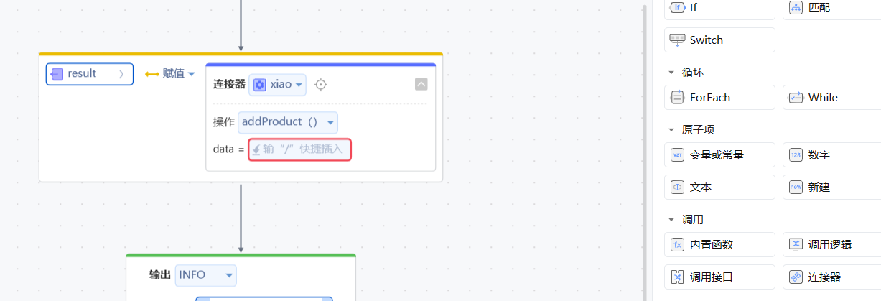

**应用演示链接**

| **操作标识** | **操作名称** | **所在分组** | **对应的销帮帮接口文档** |
| --- | --- | --- | --- |
| addCustomer | 增加客户 | 客户 | <https://open.xbongbong.com/openapi/api_list/CRM%E6%A8%A1%E5%9D%97/%E5%AE%A2%E6%88%B7%E6%A8%A1%E5%9D%97/%E6%96%B0%E5%BB%BA%E5%AE%A2%E6%88%B7%E6%8E%A5%E5%8F%A3/189> |
| deleteCustomer | 删除客户 | 客户 | <https://open.xbongbong.com/openapi/api_list/CRM%E6%A8%A1%E5%9D%97/%E5%AE%A2%E6%88%B7%E6%A8%A1%E5%9D%97/%E5%88%A0%E9%99%A4%E5%AE%A2%E6%88%B7%E6%8E%A5%E5%8F%A3/193> |
| updateCustomer | 编辑客户 | 客户 | <https://open.xbongbong.com/openapi/api_list/CRM%E6%A8%A1%E5%9D%97/%E5%AE%A2%E6%88%B7%E6%A8%A1%E5%9D%97/%E7%BC%96%E8%BE%91%E5%AE%A2%E6%88%B7%E6%8E%A5%E5%8F%A3/190> |
| selectCustomer | 查询客户 | 客户 | <https://open.xbongbong.com/openapi/api_list/CRM%E6%A8%A1%E5%9D%97/%E5%AE%A2%E6%88%B7%E6%A8%A1%E5%9D%97/%E5%AE%A2%E6%88%B7%E5%88%97%E8%A1%A8%E6%8E%A5%E5%8F%A3/191> |
| addProduct | 增加产品 | 产品 | <https://open.xbongbong.com/openapi/api_list/%E4%BA%A7%E5%93%81%E6%A8%A1%E5%9D%97/%E4%BA%A7%E5%93%81%E7%AE%A1%E7%90%86%E6%A8%A1%E5%9D%97/%E6%96%B0%E5%BB%BA%E4%BA%A7%E5%93%81%E6%8E%A5%E5%8F%A3/234> |
| deleteProduct | 删除产品 | 产品 | <https://open.xbongbong.com/openapi/api_list/%E4%BA%A7%E5%93%81%E6%A8%A1%E5%9D%97/%E4%BA%A7%E5%93%81%E7%AE%A1%E7%90%86%E6%A8%A1%E5%9D%97/%E5%88%A0%E9%99%A4%E4%BA%A7%E5%93%81%E6%8E%A5%E5%8F%A3/238> |
| updateProduct | 编辑产品 | 产品 | <https://open.xbongbong.com/openapi/api_list/%E4%BA%A7%E5%93%81%E6%A8%A1%E5%9D%97/%E4%BA%A7%E5%93%81%E7%AE%A1%E7%90%86%E6%A8%A1%E5%9D%97/%E7%BC%96%E8%BE%91%E4%BA%A7%E5%93%81%E6%8E%A5%E5%8F%A3/235> |
| selectProduct | 查询产品 | 产品 | <https://open.xbongbong.com/openapi/api_list/%E4%BA%A7%E5%93%81%E6%A8%A1%E5%9D%97/%E4%BA%A7%E5%93%81%E7%AE%A1%E7%90%86%E6%A8%A1%E5%9D%97/%E4%BA%A7%E5%93%81%E5%88%97%E8%A1%A8%E6%8E%A5%E5%8F%A3/236> |
| addProductCategory | 增加产品分类 | 产品分类 | <https://open.xbongbong.com/openapi/api_list/%E4%BA%A7%E5%93%81%E6%A8%A1%E5%9D%97/%E4%BA%A7%E5%93%81%E7%AE%A1%E7%90%86%E6%A8%A1%E5%9D%97/%E6%B7%BB%E5%8A%A0%E4%BA%A7%E5%93%81%E5%88%86%E7%B1%BB%E6%8E%A5%E5%8F%A3/239> |
| deleteProductCategory | 删除产品分类 | 产品分类 | <https://open.xbongbong.com/openapi/api_list/%E4%BA%A7%E5%93%81%E6%A8%A1%E5%9D%97/%E4%BA%A7%E5%93%81%E7%AE%A1%E7%90%86%E6%A8%A1%E5%9D%97/%E5%88%A0%E9%99%A4%E4%BA%A7%E5%93%81%E5%88%86%E7%B1%BB%E6%8E%A5%E5%8F%A3/241> |
| updateProductCategory | 编辑产品分类 | 产品分类 | <https://open.xbongbong.com/openapi/api_list/%E4%BA%A7%E5%93%81%E6%A8%A1%E5%9D%97/%E4%BA%A7%E5%93%81%E7%AE%A1%E7%90%86%E6%A8%A1%E5%9D%97/%E7%BC%96%E8%BE%91%E4%BA%A7%E5%93%81%E5%88%86%E7%B1%BB%E6%8E%A5%E5%8F%A3/240> |
| selectProductCategory | 查询产品分类 | 产品分类 | <https://open.xbongbong.com/openapi/api_list/%E4%BA%A7%E5%93%81%E6%A8%A1%E5%9D%97/%E4%BA%A7%E5%93%81%E7%AE%A1%E7%90%86%E6%A8%A1%E5%9D%97/%E4%BA%A7%E5%93%81%E5%88%86%E7%B1%BB%E5%88%97%E8%A1%A8%E6%8E%A5%E5%8F%A3/242> |
| addOrder | 增加订单 | 订单 | <https://open.xbongbong.com/openapi/api_list/CRM%E6%A8%A1%E5%9D%97/%E5%90%88%E5%90%8C%E8%AE%A2%E5%8D%95%E6%A8%A1%E5%9D%97/%E6%96%B0%E5%BB%BA%E5%90%88%E5%90%8C%E8%AE%A2%E5%8D%95%E6%8E%A5%E5%8F%A3/215> |
| deleteOrder | 删除订单 | 订单 | <https://open.xbongbong.com/openapi/api_list/CRM%E6%A8%A1%E5%9D%97/%E5%90%88%E5%90%8C%E8%AE%A2%E5%8D%95%E6%A8%A1%E5%9D%97/%E5%88%A0%E9%99%A4%E5%90%88%E5%90%8C%E8%AE%A2%E5%8D%95%E6%8E%A5%E5%8F%A3/219> |
| updateOrder | 编辑订单 | 订单 | <https://open.xbongbong.com/openapi/api_list/CRM%E6%A8%A1%E5%9D%97/%E5%90%88%E5%90%8C%E8%AE%A2%E5%8D%95%E6%A8%A1%E5%9D%97/%E7%BC%96%E8%BE%91%E5%90%88%E5%90%8C%E8%AE%A2%E5%8D%95%E6%8E%A5%E5%8F%A3/216> |
| selectOrder | 查询订单 | 订单 |  |